INFERMIERE POLYVALENTE
NOM ET PRENOM : LAKHDAR Rokaya
Adresse : Rue ahmed el brihi red 15 Ramdan APP 45
Telephone : 0608446429
EMAIL : rrokaya@hotmail.fr

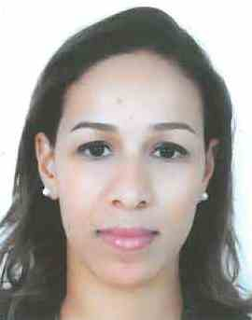

FORMATION

2011/2014 : Diplome d’Infirmiére Polyvalente :
- Ecole Para Medicale Privée De Casablanca(E.P.M.C) accrédité par l’etat.

2010/2011: baccalauréat Sciences expérimentales :
- Lycée jaber bnou hayane - Casablanca

EXPÉRIENCES PROFESSIONNELLES ET STAGES

2018/2019: poste infirmière polyvalente a CLINIQUE AIN BORJA CASABLANCA
- service La chirurgie
2017-2018 : poste infirmière résponsable a CLINIQUE AL KARIM ((9mois)
- Geree le service et le personnel
2016-2017 : poste infirmiere résponsable a CLINIQUE AJIAL PÉDIATRIQUE (3mois)
- la chirurgie

2014-2016 : CHEIKH KHALIFA IBN ZAYD ( 3ans):
- La chirurgie ;urgence
- Hopital du jour chirurgie
- Hematologie
2013-2014 : PRELEVEUSE AU SEIN DE LABORATOIRE LIAB (3mois) :
- Prélevement adulte, pédiatrique...
2013-2014 : La CNSS POLYCLINIQUE DARB GHALLAF – Casablanca (8mois) :
- La chirurgie visérale ; medécine
- Les urgence

2014-2017 : CHEIKH KHALIFA IBN ZAYD (3ans) :
- La chirurgie
- Mere enfant
- Salle de prélevement
- Hematologie
2013-2014 : PRELEVEUSE AU SEIN DE LABORATOIRE LIAB (1ans) :
- Prélevement adulte, pédiatrique...
2013-2014 : La CNSS POLYCLINIQUE DARB GHALLAF – Casablanca (8mois):
- La chirurgie visérale
- Les urgence
2011-2014: stage de formation d infirmiere polyvalente (3ans)
- La pédiatrie
- Les urgences
- L’hopitale du jour chirurgie
- Salle de platre, Salle de prélevement

COMPÉTENCES

- Outils Bureautiques (WORD, EXCEL, POWER POINT).

LANGUES

- Arabe : Lu, parlé, écrit
- Français : Lu, parlé, écrit
- Anglais : connaissance de base .

OBJECTIFS PROFESSIONNELS

- Mettre mon savoir faire et mon savoir être à la disposition des professionnels .
- Intégration facile au monde professionnel...

CENTRE D’INTERET

-Voyage
-Sport
- Shopping

